**ОТЧЕТ**

**о прохождении практики**

|  |  |  |
| --- | --- | --- |
| обучающимся группы |  |  |
|  | (код и номер учебной группы) |  |

|  |
| --- |
|  |
| (фамилия, имя, отчество обучающегося) |

|  |
| --- |
| Место прохождения практики: |
| Образовательная автономная некоммерческая организация  высшего образования «Московский технологический институт» |
| (полное наименование организации) |
| Руководитель учебной практики от Института: |
|  |
| (фамилия, имя, отчество) |
| Заведующий кафедрой |
| (ученая степень, ученое звание, должность) |

**1. Индивидуальный план-дневник учебной (ознакомительной)**

**по получению первичных профессиональных умений и навыков**

Индивидуальный план-дневник учебной практики составляется обучающимся на основании полученного задания на учебную практику в течение организационного этапа практики (до фактического начала выполнения работ) с указанием запланированных сроков выполнения этапов работ.

Отметка о выполнении (слово «Выполнено») удостоверяет выполнение каждого этапа учебной практики в указанное время. В случае обоснованного переноса выполнения этапа на другую дату, делается соответствующая запись («Выполнение данного этапа перенесено на… в связи с…»).

Таблица индивидуального плана-дневника заполняется шрифтом Times New Roman, размер 12, оформление – обычное, межстрочный интервал – одинарный, отступ первой строки абзаца – нет.

|  |  |  |  |
| --- | --- | --- | --- |
| **№**  **п/п** | **Содержание этапов работ, в соответствии с индивидуальным заданием на практику** | **Дата выполнения этапов работ** | **Отметка о выполнении** |
|  | Изучение деятельности предприятия: |  |  |
| -Аналитическая часть. |  |  |
| -Решение профессиональной задачи. |  |  |
|  | Изучение АСУ ТП предприятия: |  |  |
| -Аналитическая часть. |  |  |
| -Решение профессиональной задачи. |  |  |
|  | Изучение архитектуры АСУ ТП предприятия. |  |  |
| -Аналитическая часть. |  |  |
| -Решение профессиональной задачи. |  |  |
|  | Изучение принципа работы управления предприятием |  |  |
|  | -Аналитическая часть. |  |  |
|  | -Решение профессиональной задачи. |  |  |
| 5 | Определить положения, законы и методы в области естественных наук и математики, применяемые в управлении конкретными технологическими процессами и приобрести навыки нахождения, обработки, анализа и систематизации научно-технической информации, выбора методик и средств решения задач управления технологическими процессами. |  |  |
| 6 | Определить профильные разделы математических и естественно-научных дисциплин, необходимые для решения задач профессиональной деятельности и приобрести навыки формулирования задач профессиональной деятельности. |  |  |
| 7 | Ознакомиться с методами и способами решения базовых задач управления в конкретных технических системах и приобрести навыки применения фундаментальных знаний, используемых для решения базовых задач управления в конкретных технических системах. |  |  |
| 8 | Ознакомиться с используемыми математическими методами оценки эффективности систем управления конкретных технологических процессов и методикой осуществления оценки эффективности систем управления конкретных технологических процессов, разработанных на основе математических методов. |  |  |
| 9 | Ознакомиться с нормативно-правовыми принципами регулирования в сфере интеллектуальной собственности. |  |  |
| 10 | Ознакомиться с используемыми в сфере управления технологическими процессами, алгоритмами и программами, современными информационными технологиями, методы и средствами контроля, диагностики и управления.. |  |  |
| 11 | Ознакомиться с существующими системами контроля, автоматизации и управления. |  |  |
| 12 | Изучить цели, принципы, методы стандартизации, ее формы, цели и порядок подтверждения соответствия измерительных и управляющих средств и комплексов. |  |  |
| 13 | Изучить методики проведения экспериментов и обработки полученных результатов. |  |  |
| 14 | Ознакомиться с действующей системой нормативно-правовых актов в области регламентного обслуживания систем и средств контроля, автоматизации и управления. |  |  |
| 15 | Оформление отчета (текст, рисунки, чертежи) |  |  |
| 16 | Сдача отчета |  |  |

« » ______________ 202__ г.

|  |  |  |  |
| --- | --- | --- | --- |
| Обучающийся |  |  |  |
|  | (подпись) |  | И.О. Фамилия |

**2.Технический отчет**

(характеристика проделанной обучающимся работы, выводы по результатам практики)

|  |
| --- |
|  |
|  |
|  |
|  |
|  |
|  |
|  |
|  |
|  |
|  |
|  |
|  |
|  |
|  |
|  |
|  |
|  |
|  |
|  |
|  |
|  |
|  |
|  |
|  |
|  |
|  |
|  |
|  |
|  |
|  |
|  |
|  |
|  |
|  |
|  |
|  |
|  |
|  |
|  |
|  |
|  |
|  |

|  |  |
| --- | --- |
| **«___»______________** 202__г. | _________ ______________  подпись ФИО обучающегося |

**3. Основные результаты выполнения задания на учебную практику**

В этом разделе обучающийся описывает результаты анализа (аналитической части работ) и результаты решения задач по каждому из пунктов задания на учебную практику.

Текст в таблице набирается шрифтом Times New Roman, размер 12, оформление – обычное, межстрочный интервал – одинарный, отступ первой строки абзаца – нет.

|  |  |
| --- | --- |
| **№ п/п** | **Результаты выполнения задания по практике** |
| 1 |  |
| 2 |  |
| 3 |  |
| 4 |  |
| 5 |  |
| 6 |  |
| 7 |  |

**4. Заключение руководителя от Института**

Руководитель от Института дает оценку работе обучающегося исходя из анализа отчета о прохождении учебной практики, выставляя балл от 0 до 20 (где 20 указывает на полное соответствие критерию, 0 – полное несоответствие) по каждому критерию. В случае выставления балла ниже пяти, руководителю рекомендуется сделать комментарий.

Итоговый балл представляет собой сумму баллов, выставленных руководителем от Института.

|  |  |  |  |
| --- | --- | --- | --- |
| **№**  **п/п** | **Критерии** | **Балл**  **(0…20)** | **Комментарии**  **(при необходимости)** |
| 1 | Понимание цели и задач задания на учебную практику. |  |  |
| 2 | Полнота и качество индивидуального плана и отчетных материалов. |  |  |
| 3 | Владение профессиональной терминологией при составлении отчета. |  |  |
| 4 | Соответствие требованиям оформления отчетных документов. |  |  |
| 5 | Использование источников информации, документов, библиотечного фонда. |  |  |
|  | **Итоговый балл:** |  |  |

**Особое мнение руководителя от Института (при необходимости):**

|  |
| --- |
|  |
|  |
|  |
|  |
|  |
|  |

Обучающийся по итогам учебной (ознакомительной) практики заслуживает оценку «____________________________».

« » ____________ 202__ г.

Руководитель от Института

|  |  |  |
| --- | --- | --- |
|  |  |  |
| (подпись) |  | И.О. Фамилия |

**Образовательная автономная некоммерческая организация высшего образования**

**«МОСКОВСКИЙ ТЕХНОЛОГИЧЕСКИЙ ИНСТИТУТ»**

|  |  |  |  |
| --- | --- | --- | --- |
|  |  | | |
| Факультет «Информационных технологий»  Направление подготовки: **27.03.04 Управление в технических системах**  Направленность: **«Качество и управление в технических системах»**  **Образец** | | |
|  | | **УТВЕРЖДАЮ**  Декан факультета  Информационных технологий  ______________________ А.Г.Свирина  Подпись  «____» _________________ 202__ г. |
|  | | |

**ГРАФИК (ПЛАН)**

**Учебная (ознакомительная) практика**

**по получению первичных профессиональных умений и навыков**

обучающегося группы ХХХ-ХХХ_____ _Иванов Иван Иванович_____________

Шифр и № группы Фамилия, имя, отчество обучающегося

**Содержание практики**

| **Этапы практики** | **Вид работ** | **Период выполнения** |
| --- | --- | --- |
| организационно - ознакомительный | 1. Проведение общего собрания, на котором проводится разъяснение этапов и сроков прохождения практики, инструктаж по технике безопасности в период прохождения практики, ознакомление:   * с целями и задачами предстоящей практики, * с требованиями, которые предъявляются к студентам со стороны руководителя практики; * с заданием на практику и указаниями по его выполнению; * с графиком консультаций; * со сроками представления в деканат отчетной документации и проведения зачета.   2. Выбор объекта практики – предприятия, по которому возможно получить данные для проведения исследования. | ХХ.ХХ.ХХХХ  –  ХХ.ХХ.ХХХХ |
| прохождение практики | * ознакомление с выбранным объектом практики; * выполнение индивидуального задания, полученного на первом организационно-ознакомительном этапе практики согласно вводному инструктажу; * сбор, обработка и систематизация собранного материала; * анализ полученной информации; * подготовка проекта отчета о практике; * устранение замечаний руководителя практики. | ХХ.ХХ.ХХХХ  –  ХХ.ХХ.ХХХХ |
| отчетный | * оформление отчета о прохождении практики; * защита отчета по практике на оценку. | ХХ.ХХ.ХХХХ  –  ХХ.ХХ.ХХХХ |

Руководитель практики от Института

Заведующий кафедрой .

Должность, ученая степень, ученое звание

__________________ __________________

Подпись И.О. Фамилия

«___» ______________202__г.

Ознакомлен ________________ __И.И. Иванов_____________

Подпись И.О. Фамилия обучающегося

«ХХ» ХХХ202Х г.

**Образовательная автономная некоммерческая организация высшего образования**

**«МОСКОВСКИЙ ТЕХНОЛОГИЧЕСКИЙ ИНСТИТУТ»**

|  |  |  |  |  |  |  |
| --- | --- | --- | --- | --- | --- | --- |
|  | | |  | | | |
| Факультет «Информационных технологий»  Направление подготовки: **27.03.04 Управление в технических системах**  Направленность: **«Качество и управление в технических системах»** | | | | |
|  | **УТВЕРЖДАЮ**  **Образец**  Декан факультета  Информационных технологий  ______________________ А.Г.Свирина  Подпись  «____» _________________ 202__ г. | |
|  | |  | | |
|  | |  | | |

**ИНДИВИДУАЛЬНОЕ ЗАДАНИЕ**

**НА УЧЕБНУЮ ПРАКТИКУ**

**Ознакомительная практика**

**по получению первичных профессиональных умений и навыков**

обучающегося группы ХХХ-ХХХ_ _Иванов Иван Иванович________________

шифр и № группы фамилия, имя, отчество обучающегося

Место прохождения практики:

|  |
| --- |
| Образовательная автономная некоммерческая организация высшего образования «Московский технологический институт» |

(полное наименование организации)

Срок прохождения практики: с «ХХ» ХХХ__ 202Х г. по ХХ» ХХХ__ 202Х г.

**Содержание индивидуального задания на практику, соотнесенное с планируемыми результатами обучения при прохождении практики:**

| **Содержание индивидуального задания** |
| --- |
| **Ознакомительная практика:**  **1. Изучение деятельности предприятия:**   1. **Аналитическая часть:**    * Составление общего описания предприятия:      + Название.      + Местоположение.      + Форма собственности.      + Статус (например, ООО, АО, ИП).      + Основные направления деятельности.    * Изучение номенклатуры выпускаемой продукции (или перечня оказываемых услуг).    * Изучение нормативной документации по охране труда, пожарной безопасности и правилам внутреннего распорядка (прохождение инструктажа).    * Изучение особенностей технологического процесса предприятия. 2. **Решение профессиональной задачи:**    * Повторение и детализация общего описания предприятия (см. аналитическую часть).    * Подробное описание номенклатуры выпускаемой продукции (перечня услуг).    * Составление перечня изученной нормативной документации (конкретные названия документов).    * Составление укрупненной схемы технологического процесса (уровне этапов: подготовка сырья, основное производство, контроль качества, упаковка и т.п.).    * Определение (или задание) основных технико-экономических характеристик технологического процесса:      + Мощность (например, объем выпуска продукции в единицу времени).      + Трудоемкость изготовления продукции (например, количество человеко-часов на единицу продукции).   **2. Изучение АСУ ТП (Автоматизированной системы управления технологическим процессом) предприятия:**   1. **Аналитическая часть:**    * Определение уровня автоматизации технологического процесса (частичная, полная, комплексная).    * Определение характеристик АСУ ТП:      + Уровень управления (локальный, цеховой, производственный).      + Классификационные признаки (например, по типу объекта управления, по структуре, по функциям).      + Назначение (управление технологическим процессом, сбор данных, оптимизация и т.д.). 2. **Решение профессиональной задачи:**    * Предоставление характеристики АСУ ТП (см. аналитическую часть).    * Составление схем:      + Функциональной структуры АСУ ТП (взаимосвязь функций управления).      + Организационной структуры АСУ ТП (структурные подразделения, службы, пункты управления, должностные лица и их взаимодействие).   **3. Изучение архитектуры АСУ ТП предприятия:**   1. **Аналитическая часть:**    * Анализ архитектуры АСУ ТП (используемые технические и программные средства, их взаимосвязь). 2. **Решение профессиональной задачи:**    * Составление схемы автоматизации АСУ ТП (с указанием применяемых приборов, датчиков, исполнительных механизмов, контроллеров, и другого оборудования).    * Составление укрупненной схемы комплекса технических средств АСУ ТП (например, уровни: полевой, контроллерный, операторский).   **4. Изучение принципа работы микроконтроллеров управления (микропроцессорного блока управления):**   1. **Аналитическая часть:**    * Анализ технического средства АСУ ТП (выбранного блока управления или устройства):      + Наименование.      + Назначение.      + Технические характеристики.      + Принцип работы.    * Изучение аналогов выбранного технического средства (патентный поиск, анализ каталогов производителей).    * Изучение методов наладки, регламентного обслуживания выбранного технического средства.    * Ознакомление с методиками расчета устойчивости элементов системы управления. 2. **Решение профессиональной задачи:**    * Разработка структурной схемы выбранной микропроцессорной системы.    * Составление перечня нормативных документов по наладке и обслуживанию.    * Предложение аналогов применяемого технического средства с улучшенными характеристиками.   **Практика по получению первичных профессиональных умений и навыков:**   * Составление общего описания предприятия (организации) – название, местоположение, собственник, статус. * Изучение направлений деятельности предприятия (организации), структурной схемы управления его подразделениями, службами и отделами. * Формулировка круга задач в рамках целей учебной практики и выбор оптимального способа их решения с учетом правовых норм и имеющихся условий. * Прохождение инструктажа по ознакомлению с требованиями охраны труда, техники безопасности, пожарной безопасности, а также правилами внутреннего трудового распорядка. * Определение положений, законов и методов в области естественных наук и математики, применяемые в управлении конкретными технологическими процессами. * Использование положений, законов и методов в области естественных наук и математики для анализа задач управления технологическими процессами. * Определение профильных разделов математических и естественно-научных дисциплин, необходимых для решения задач профессиональной деятельности. * Формулировка задач профессиональной деятельности на основе знаний, профильных разделов математических и естественно-научных дисциплин (модулей). * Ознакомление с методами и способами решения базовых задач управления в конкретных технических системах с целью ознакомления с будущей профессиональной деятельностью. * Использование фундаментальных знаний для решения базовых задач управления в конкретных технических системах с целью совершенствования в профессиональной деятельности. * Ознакомление с используемыми математическими методами оценки эффективности систем управления конкретных технологических процессов. * Ознакомление с методикой осуществления оценки эффективности систем управления конкретных технологических процессов, разработанных на основе математических методов. * Ознакомление с нормативно-правовыми принципами регулирования в сфере интеллектуальной собственности. * Решение задач развития науки, техники и технологии в области управления в технических системах с учетом нормативно-правового регулирования в сфере интеллектуальной собственности. * Ознакомление с используемыми в сфере управления технологическими процессами, алгоритмами и программами, современными информационными технологиями, методы и средствами контроля, диагностики и управления. * Разработка и использование алгоритмов и программ, современные информационные технологии, методы и средства контроля, диагностики и управления, пригодные для практического применения в сфере своей профессиональной деятельности. * Изучение систем контроля, автоматизации и управления. * Ознакомление с необходимыми расчётами отдельных блоков и устройств систем контроля, автоматизации и управления, выбирать стандартные средства автоматики, измерительной и вычислительной техники при проектировании систем автоматизации и управления. * Ознакомление с целями, принципами, методами стандартизации, формами и порядком подтверждения соответствия измерительных и управляющих средств и комплексов. * Обработка результатов измерений при наличии различных видов погрешностей. * Изучение методов выполнения наладки измерительных и управляющих средств и комплексов, осуществления их регламентного обслуживания. * Изучение методики проведения экспериментов и обработки полученных результатов. * Ознакомление с проведением экспериментов и обработкой их результатов с применением современных информационных технологий и технических средств. * Изучение действующей системы нормативно-правовых актов в области регламентного обслуживания систем и средств контроля, автоматизации и управления. * Ознакомление с разработкой технической документации для регламентного обслуживания систем и средств контроля, автоматизации и управления. |

Руководитель практики от Института

|  |
| --- |
| Заведующий кафедрой |

должность, ученая степень, ученое звание

_______________ ______________________.

Подпись И.О. Фамилия

«___» ______________202__г.

Задание принято к исполнению ________ _ Иванов Иван Иванович ___

подпись И.О. Фамилия обучающегося

«ХХ» ХХХ 202Х г.

**ОТЧЕТ**

**о прохождении практики**

|  |  |  |
| --- | --- | --- |
| обучающимся группы | ХХХ-ХХХ |  |
|  | (код и номер учебной группы) |  |

|  |
| --- |
| Иванов Иван Иванович |
| (фамилия, имя, отчество обучающегося) |

|  |
| --- |
| Место прохождения практики:  **Образец** |
| Образовательная автономная некоммерческая организация  высшего образования «Московский технологический институт» |
| (полное наименование организации) |
| Руководитель учебной практики от Института: |
|  |
| (фамилия, имя, отчество) |
| Заведующий кафедрой |
| (ученая степень, ученое звание, должность) |

**1. Индивидуальный план-дневник учебной (ознакомительной) практики по получению первичных профессиональных умений и навыков**

|  |  |  |  |
| --- | --- | --- | --- |
| **№**  **п/п** | **Содержание этапов работ, в соответствии с индивидуальным заданием на практику** | **Дата выполнения этапов работ** | **Отметка о выполнении** |
|  | Изучение деятельности предприятия: | ХХХ-ХХХ | Выполнил |
| - Аналитическая часть. | ХХХ-ХХХ | Выполнил |
| - Решение профессиональной задачи. | ХХХ-ХХХ | Выполнил |
|  | Изучение АСУ ТП предприятия: | ХХХ-ХХХ | Выполнил |
| - Аналитическая часть. | ХХХ-ХХХ | Выполнил |
| - Решение профессиональной задачи. | ХХХ-ХХХ | Выполнил |
|  | Изучение архитектуры АСУ ТП предприятия. | ХХХ-ХХХ | Выполнил |
| - Аналитическая часть. | ХХХ-ХХХ | Выполнил |
| - Решение профессиональной задачи. | ХХХ-ХХХ | Выполнил |
|  | Изучение принципа работы систем управления предприятием | ХХХ-ХХХ | Выполнил |
|  | - Аналитическая часть. | ХХХ-ХХХ | Выполнил |
|  | - Решение профессиональной задачи. | ХХХ-ХХХ | Выполнил |
| 9 | Определить положения, законы и методы в области естественных наук и математики, применяемые в управлении конкретными технологическими процессами и приобрести навыки нахождения, обработки, анализа и систематизации научно-технической информации, выбора методик и средств решения задач управления технологическими процессами. | ХХХ-ХХХ | Выполнил |
| 10 | Определить профильные разделы математических и естественно-научных дисциплин, необходимые для решения задач профессиональной деятельности и приобрести навыки формулирования задач профессиональной деятельности. | ХХХ-ХХХ | Выполнил |
| 11 | Ознакомиться с методами и способами решения базовых задач управления в конкретных технических системах и приобрести навыки применения фундаментальных знаний, используемых для решения базовых задач управления в конкретных технических системах. | ХХХ-ХХХ | Выполнил |
| 12 | Ознакомиться с используемыми математическими методами оценки эффективности систем управления конкретных технологических процессов и методикой осуществления оценки эффективности систем управления конкретных технологических процессов, разработанных на основе математических методов. | ХХХ-ХХХ | Выполнил |
| 13 | Ознакомиться с нормативно-правовыми принципами регулирования в сфере интеллектуальной собственности. | ХХХ-ХХХ | Выполнил |
| 14 | Ознакомиться с используемыми в сфере управления технологическими процессами, алгоритмами и программами, современными информационными технологиями, методы и средствами контроля, диагностики и управления.. | ХХХ-ХХХ | Выполнил |
| 15 | Ознакомиться с существующими системами контроля, автоматизации и управления. | ХХХ-ХХХ | Выполнил |
| 16 | Изучить цели, принципы, методы стандартизации, ее формы, цели и порядок подтверждения соответствия измерительных и управляющих средств и комплексов. | ХХХ-ХХХ | Выполнил |
| 17 | Изучить методики проведения экспериментов и обработки полученных результатов. | ХХХ-ХХХ | Выполнил |
| 18 | Ознакомиться с действующей системой нормативно-правовых актов в области регламентного обслуживания систем и средств контроля, автоматизации и управления. | ХХХ-ХХХ | Выполнил |
| 19 | Оформление отчета (текст, рисунки, чертежи) | ХХХ-ХХХ | Выполнил |
| 20 | Сдача отчета | ХХХ-ХХХ | Выполнил |

« ХХ » ХХХ202Х г.

|  |  |  |  |  |
| --- | --- | --- | --- | --- |
| Обучающийся |  |  |  | Иванов Иван Иванович |
|  |  | (подпись) |  | И.О. Фамилия |

**2. Технический отчет**

**1. Изучение деятельности предприятия**

Объект исследования – компания ООО «АСУ ПРО» имеет многолетний опыт разработки прикладного программного обеспечения для различных автоматизированных систем объектов нефтяной, газовой, энергетической промышленности и объектов непромышленного назначения.

Отдельное подразделение компании специализируется на разработке прикладного программного обеспечения для программируемых промышленных контроллеров (ПЛК), панелей операторов HMI, SCADA-систем и системной интеграции.

Миссия компании: удовлетворение спроса заказчиков (организаций и частных лиц) на проектные, СМР, ПНР, ТО, с соблюдением действующих норм и требований заказчика. Продвижение современных информационных технологий и технических решений.

Цель: предложение лучших решений, продуктов и технологий в области автоматизации технологических и бизнес-процессов.

Квалифицированный персонал компании имеет необходимое техническое оснащение, профессиональную подготовку, свидетельства и право допуска на особо опасные производства и объекты. Специалисты компании имеют большой опыт разработки и внедрения АСУТП, регулярно проходят профильное обучение обучены и имеют допуск к работе со следующими техническими средствами:

- система телемеханики «Магистраль-2», «Магистраль-5» (ООО «Газприборавтоматика»);

- система телемеханики «СТН-3000» (ЗАО «Атлантиктрансгазсистема»);

- система МСКУ-5000 (НПФ «Система сервис»);

- система DeltaV (Emerson);

- System 800xA (ABB);

- контроллеры серии Logix. (Rockwell Automation);

- контроллеры SCADAPack (Schneider Electric);

- контроллеры DirectLogic (AutomationDirect);

- контроллеры Modicon (Schneider Electric);

- контроллеры S7-1500, 300, 400 (Siemens);

- SCADA-системы: Intouch, iFix и др.

Общество осуществляет следующие основные виды деятельности (в соответствии с разрешительными документами аккредитующих и надзорных ведомств):

- подготовка технических решений по созданию АСУ ТП, телемеханики технологических объектов;

- комплексное проектирование, строительно-монтажные и пусконаладочные работы, а также сервисное обслуживание законченных объектов и систем, метрологическое обеспечение;

- автоматизация отдельных видов технологических процессов транспорта и подготовки нефти и газа, технический и коммерческий учёт энергоресурсов;

- приемо-сдаточные испытания на всех стадиях пуско-наладочных работ, разработка необходимых методик измерений и испытаний (МИ);

- создание и внедрение автоматизированных систем контроля и учёта энергоресурсов (АСУЭ);

- метрологическое обеспечение средств измерений (СИ) и измерительных каналов автоматизированных систем, систем телемеханики, АСУ ТП, АСУЭ, АСТУЭ, АСКУЭ;

- метрологическая экспертиза технической документации;

- инжиниринговые услуги;

- инструментальные измерения и испытания в электроустановках, измерительных комплексов и систем энергообеспечения;

- энергетические обследования (в части испытаний и измерений в электроустановках);

- внедрение на автоматизируемых объектах современных методов и средств измерений, автоматизированного контрольно-измерительного оборудования, информационно-измерительных систем и комплексов, а также средств управления и регулирования в соответствии со стандартами отрасли или концепцией перспективного развития создаваемого объекта;

- при разработке систем автоматизации высокопрофессиональные специалисты компании разрабатывают и адаптируют программное общесистемное и уникальное программное обеспечение (ПО), выполняют интеграцию программно-технических средств различных производителей;

- монтаж (демонтаж), наладка, испытания, ремонт, калибровка, регулировка, пуск, аттестация и поверка средств измерений на технологических объектах;

- сборочное производство сертифицированных шкафов и щитов систем автоматизации и телемеханики, электротехнических шкафов и щитов;

- производство программно-технических комплексов (ПТК) шкафного исполнения (шкафы автоматизации ША, ШТ, ШДП, ШС).

Были изучены следующие нормативные документы в области охраны труда, пожарной безопасности, правила внутреннего распорядка в ООО «АСУ ПРО»:

- в области охраны труда: Общие требования к организации безопасного рабочего места (утверждены Приказом Минтруда РФ от 29.10.2021 г. № 774 н); Правила обучения по охране труда и проверки знаний требований охраны труда, утв. Постановлением Правительства РФ от 24.12.2021 г. № 2464, в которых устанавливаются требования к организации безопасного рабочего места, регламент обучения и проверки знаний требований охраны труда;

- в области пожарной безопасности: Федеральный закон от 21 декабря 1994 г., Федерального закона Российской Федерации от 22 июля 2008 г., Постановление Правительства РФ от 12 апреля 2012 №290 «О противопожарном режиме» (вместе с «Правилами противопожарного режима в Российской Федерации»), в которых устанавливаются правила и порядок соблюдения противопожарного режима на предприятии;

- правила внутреннего распорядка: «Трудовой кодекс Российской Федерации» от 30.12.2001 N 197-ФЗ (ред. от 14.07.2022) (с изм. и доп., вступ. в силу с 25.07.2022); приказы и распоряжения по предприятию, в которых устанавливаются особенности и характер взаимодействия между участниками бизнес-процесса.

**2. Изучение АСУ ТП**

Автоматизированная система управления ТП или АСУ ТП – комплекс аппаратных и программных средств, предназначенный для управления различными процессами в рамках технологического процесса, производства, предприятия. АСУ применяются в различных отраслях промышленности, энергетике, транспорте и т.п. С целью повышения эксплуатационной надежности, долговечности и эффективности работы энергетического оборудования, для решения задач диспетчерского, производственно-технологического и организационно-экономического управления энергохозяйством предприятия могут оснащаться автоматизированными системами управления энергохозяйством (АСУЭ). Указанные системы являются подсистемами автоматизированной системы управления предприятием (АСУП) и должны иметь необходимые средства передачи информации от диспетчерских пунктов питающей энергосистемы в объеме, согласованном с последней. Автоматизированная система управления электрохозяйством (АСУ СЭС) является составной частью АСУЭ и, как правило, имеет в своем составе системы диспетчерского управления электроснабжением и ремонтом электроустановок, распределением и сбытом электроэнергии, а также системы управления производственно-экономическими процессами в электрохозяйстве. Для контроля и учета энергоресурсов (электроэнергии, тепла, воды) в состав АСУЭ включается специальная подсистема АСКУЭ (автоматизированная система контроля и учета энергоресурсов). Отдельно следует выделить подсистему тепло- и водоснабжения предприятия в АСУЭ.

Автоматизированная система управления электрохозяйством обеспечивает следующие функции:

- отображение текущего состояния главной схемы электроснабжения в виде мнемосхемы;

- измерение, контроль, отображение и регистрация параметров;

- обработка и вывод информации о состоянии главной схемы и оборудования в текстовой (табличной) и графической форме;

- дистанционное управление переключением выключателей главной схемы с контролем действий дежурного;

- обработка данных установившихся режимов для различных эксплуатационных целей;

- диагностика защит и автоматики с аварийной сигнализацией;

- дистанционное изменение установок цифровых РЗА, управление их вводом в работу; • регистрация и сигнализация возникновения феррорезонансных режимов в сети; • проверка достоверности входной информации;

- диагностика и контроль оборудования;

- формирование базы данных, хранение и документирование информации (ведение суточной ведомости, ведомости событий, архивов);

- технический (коммерческий) учет электроэнергии и контроль энергопотребления; • контроль параметров качества электроэнергии;

- автоматическое противоаварийное управление;

- регистрация (осциллографирование) параметров аварийных и переходных процессов и анализ осциллограмм;

- контроль режима аккумуляторной батареи и изоляции ее цепей; • диагностика состояния аппаратуры и программного обеспечения АСУ СЭС;

- передача информации о состоянии системы электроснабжения в технологическую АСУ по ее каналу связи на ЦДП и в другие службы предприятия.

На рисунке 1 представлена укрупненная структурная схема АСУ ТП ООО «АСУ ПРО».

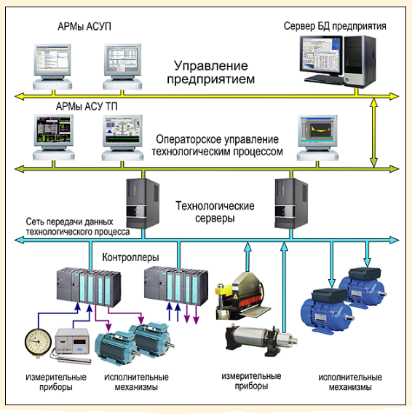

Рис. 1 – Структурная схема АСУ ТП ООО «АСУ ПРО»

**3. Изучение архитектуры АСУ ТП предприятия**

Компания ООО «АСУ ПРО» имеет свою производственную базу, оснащённую необходимым метрологическим, испытательным, измерительным и вспомогательным оборудованием. На рисунке 2 приведена общая функциональная схема АСУ ТП компании.

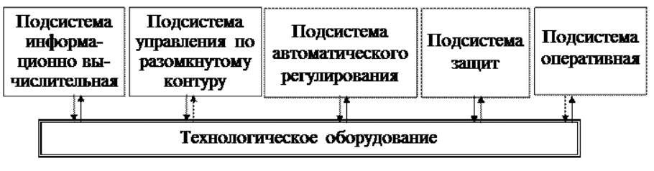

Рис. 2 – Общая функциональная схема АСУ ТП предприятия

Вся серийно выпускаемая продукция ООО «АСУ ПРО» сертифицирована в системе ГОСТ Р и соответствуют высоким стандартам качества и надежности.

Стандарты системы менеджмента качества ООО «АСУ ПРО» (СТО СМК) обеспечивают реализацию всех необходимых требований к качеству, составу и технологии выполняемых работ.

Выполнение всех поставленных целей и решения производственных задач возможно на основе четкой и эффективной структуры управления компанией. На рисунке 3 представлена организационная структура управления ООО «АСУ ПРО» со всеми структурными подразделениями.

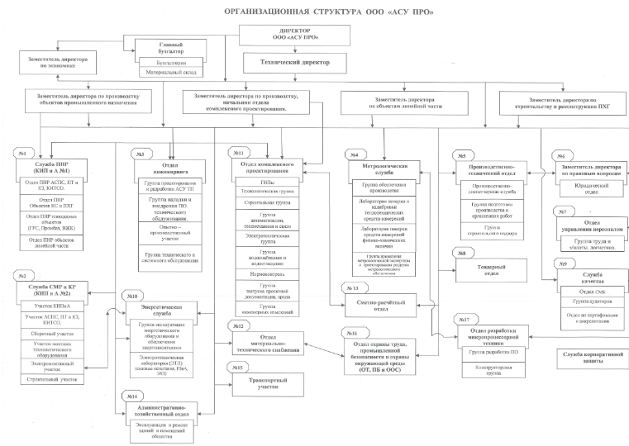

Рис. 3 – Организационная структура ООО «АСУ ПРО»

Одним из видов деятельности ООО «АСУ ПРО» является создание и внедрение автоматизированных систем контроля и учета энергоресурсов (АСУЭ).

Структура автоматизированной системы управления энергохозяйством (АСУ СЭС) зависит от типа компрессорной станции (КС) (электроприводная или газотурбинная), наличия на КС электростанции собственных нужд (ЭСН) и от режимов ее работы. Также имеет значение степень интеграции ЭСН в систему электроснабжения (СЭС). Структурная схема АСКУЭ представлена на рисунке 4.

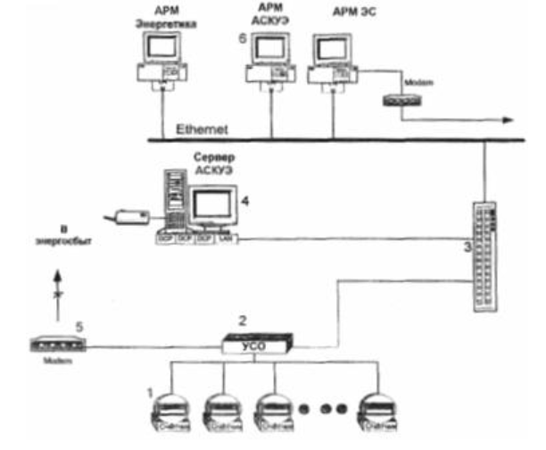

Рис. 4. – Структурная схема АСКУЭ

1 – счетчик электрической энергии, 2 – контроллер сбора, обработки и передачи показаний электрической энергии, 3 – концентратор, 4 – центральный сервер АСКУЭ, 5 – модем для связи с электросбытом, 6 – автоматизированное место (АРМ) АСКУЭ

Монтаж системы АСКУЭ требует установки комплекса оборудования, а предшествует непосредственной установке непосредственно разработка проекта. Дело в том, что установка системы АСКУЭ должна производиться с учетом всех особенностей объекта, на котором производится монтаж: важны и виды энергоресурсов, которые используются, а также масштабы производства. Исходя из них, рассчитывается и выбирается необходимое оборудование и его количество, причем в зависимости от актуальной ситуации на объекте приборы могут варьироваться.

Установка системы АСКУЭ производится в несколько этапов:

1. Прежде всего прокладывают и монтируют кабельные линии.

2. Затем монтируют непосредственно систему АСКУЭ: адаптеры, модемы, приборы учета, линии связи.

3. Далее производят пусконаладочные работы.

4. Система готова для сдачи в эксплуатацию.

Основные функции АСКУЭ реализуются на трех уровнях. На рисунке 5 представлена схема автоматизированной системы контроля и учета электроэнергии по уровням. Это общепринятая и наиболее распространенная компоновка, которая составляет основу системы.

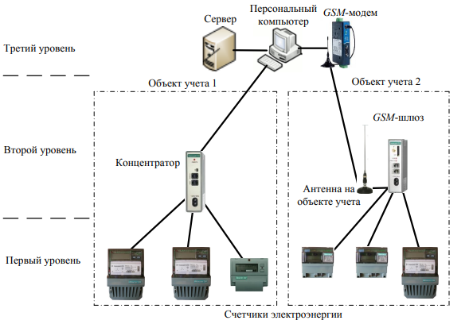

Рис. 5 – Уровни АСКУЭ

На первом уровне расположены приборы учета энергии, которые представляют собой электронные либо индукционные электросчетчики. Они устанавливаются у источников потребления электроэнергии. Если установлен счетчик нового типа (электронный), то сбор информации производится через встроенный специальный порт связи. На данный момент большинство производимых приборов учета оснащены интерфейсом для включения в АСКУЭ. Если же счетчик старого образца, то есть индукционный, то применяется считывающее устройство и передача данных ведется уже непосредственно с этого датчика.

Устройства, расположенные на втором уровне, выполняют функцию связи. Показания, собранные на первом уровне с потребителей должны быть переданы и надежно защищены от неправомерного доступа. Выполнение данной функции возможно посредством монтажа следующих линий связи: • мобильная связь различных стандартов GSM/GPRS (3G либо по wi-fi); • телефонные линии связи; • передача с помощью сети интернет. Наличие всех способов коммуникации позволяет системе работать наилучшим образом.

На третьем уровне расположены современные специализированные средства компьютерной обработки полученных данных. С их помощью показания счетчиков будут собраны, обработаны и проанализированы. Технически этот уровень оснащен сервером или компьютером с установленным программным обеспечением, которое позволит оптимально настроить все части системы.

Одним из основных потребителей электрической энергии на предприятиях нефтяной, газовой, энергетической промышленности и объектов непромышленного назначения является компрессор. Компрессор – это промышленная машина, которая предназначена для сжатия газов, повышения давления и дальнейшей подачи сжатого газа. Задачи, которые призван решать компрессор при этом могут быть различные – от удовлетворения потребности в сжатом воздухе высокого давления до повышения давления с целью сепарации (осушения) газа.

К особенностям систем автоматизации компрессора можно отнести:

1) жесткие требования к наличию системы противоаварийной защиты (ПАЗ);

2) жесткие требования к аппаратному резервированию на уровне ПЛК и АРМ;

3) жесткие требования к взрывозащите, взрывобезопасности и искробезопасности при эксплуатации компрессора.

Жесткие условия эксплуатации, такие как низкая температура, предполагает создание систем подогрева трубопроводов и систем обогрева контрольно-измерительных приборов и автоматики (КИПиА) на базе греющих боксов. Комплекс средств автоматизации (КСА) должен представлять. собой техническую базу для последующего создания автоматизированной системы управления технологическими процессами компрессорной станции (АСУ ТП КС). Комплекс средств автоматизации компрессорной станции (КС) должен базироваться на системах автоматизации станционного, цехового и агрегатного уровней, обеспечивающих построение на их основе иерархических систем управления для одноцеховых и многоцеховых КС с различными типами газоперекачивающих агрегатов.

На станционном уровне должны предусматриваться системы:

а) централизованного контроля и управления КС;

б) телемеханики для контроля и управления объектами прилегающих к КС участков линейной части газопровода;

в) диспетчерской телефонной и громкоговорящей связи. При создании АСУ ТП магистрального газопровода (АСУ ТП МГ) на диспетчерском пункте КС дополнительно предусматриваются: аппаратура передачи данных и аппаратура центральной телемеханики, входящие в состав комплекса технических средств (КТС) АСУ ТП МГ.

На цеховом уровне должны предусматриваться системы:

а) автоматического регулирования режима работы цеха;

б) управления кранами;

в) защиты цеха от загазованности и пожара;

г) централизованного контроля и управления технологическим оборудованием компрессорных цехов (КЦ) (кроме цехов с электроприводными газоперекачивающими агрегатами). Станционный уровень автоматизации предусматривается при полной автоматизации на агрегатном и цеховом уровнях. Контроль и управление всем оборудованием электроприводного цеха осуществляются из диспетчерского пункта КС. Для цехов с агрегатами взрывозащитного исполнения, а также для удаленных цехов с агрегатами нормального исполнения должна быть предусмотрена возможность управления агрегатами из главного щита управления цеха.

На агрегатном уровне должны предусматриваться:

а) агрегатные системы автоматического управления, защиты и контроля;

б) агрегатные регуляторы. Вспомогательные службы КС должны оснащаться локальными системами автоматического управления и регулирования, а также средствами контроля.

Устройства контроля, защиты и автоматического управления предназначены для непосредственного контроля и оперативного управления процессами транспортировки газа и охватывают все объекты КС. Руководство эксплуатацией указанных устройств осуществляется производственным отделом КИП и автоматики ПО.

На каждом технологическом объекте магистрального газопровода должен быть утвержденный список лиц, которым присвоена определенная квалификационная группа по технике безопасности (в соответствии с Правилами технической эксплуатации электроустановок потребителей и Правилами техники безопасности при эксплуатации электроустановок потребителей) и которые имеют право проводить оперативные переключения в схемах автоматизации. Допуску должна предшествовать проверка знаний и практического умения этих лиц выполнять соответствующие работы.

Трубные соединительные линии к приборам теплотехнических измерений, устройствам автоматического управления, защиты и сигнализации должны быть проложены с соблюдением необходимых уклонов и во время эксплуатации систематически продуваться. Импульсные линии очищают от отложений по мере необходимости, но не реже 1 раза в год способом, не вызывающим повреждений и по инструкции, утвержденной руководством предприятия. Запрещается проводить очистку импульсных линий выжиганием. Замерзшие импульсные линии разрешается отогревать только горячей водой или паром.

Исполнительные устройства должны соответствовать техническим условиям заводов-изготовителей и располагаться согласно проекту и правилам устройства электроустановок (ПУЭ). Устройства автоматики должны быть защищены от воздействия колебаний напряжения питания. Кроме того, эти устройства и их сигнальные цепи должны быть защищены от воздействия индустриальных помех.

Датчики технологических параметров и измерительные преобразователи должны обеспечивать высокую надежность контроля и эксплуатироваться строго в соответствии с требованиями заводов-изготовителей. Датчики и преобразователи, имеющие взрыво- и искробезопасное исполнение, должны устанавливаться и эксплуатироваться в соответствии с требованиями ПУЭ и Правил изготовления взрывозащищенного и рудничного электрооборудования (ПИВРЭ). Выходные характеристики датчиков технологических параметров и измерительных преобразователей проверяют в соответствии с требованиями завода-изготовителя, но не реже 2 раз в год. В системах контроля загазованности датчики следует устанавливать в местах, строго определенных проектом, обусловленных вероятным и наибольшим скоплением газа. Периодичность проверок работы системы устанавливается согласно инструкциям заводов-изготовителей, но не реже 1 раза в квартал.

Электроизмерительные приборы на силовых трансформаторах и линиях напряжением 35 кВ и выше, питающих КС должны быть отдельными для каждого присоединения; объединение этих измерений на общий прибор не допускается. Электрооборудование, электропроводки и кабельные линии по исполнению должны соответствовать классам взрывоопасности и пожароопасности производственных помещений, блок-боксов, наружных установок, и категориям и группам взрывоопасных смесей по ПУЭ.

Окончание монтажных работ на объекте фиксируется промежуточным актом, по форме, установленной СНиП. Смонтированные на объекте приборы и средства автоматизации перед вводом в эксплуатацию должны пройти автономную и комплексную наладку. Пусконаладочные работы и испытания должны проводиться по программам, составленным в соответствии с техническими условиями проекта ответственным лицом по производству пусконаладочных работ и утвержденным главным инженером предприятия. После приемки из монтажа и выполнения комплексной наладки заместитель начальника линейно-производственного управления магистральных газопроводов (ЛПУМГ) отдает распоряжение о включении приборов и средств автоматизации в работу на испытательный срок, необходимый для проверки качества выполнения наладочных работ: По истечении испытательного срока приемная комиссия рассматривает результаты пробной эксплуатации, анализирует неполадки и выносит решение о вводе установленных технических средств в промышленную эксплуатацию (подписывает приемо-сдаточный акт) или при наличии серьезных недоработок продлевает испытательный срок. На основании решения комиссии руководство ЛПУМГ предприятия издает приказ о вводе приборов и средств автоматизации в промышленную эксплуатацию.

При установке устройств, потребляющих электрическую энергию, необходимо руководствоваться особенностями монтажа наружных и внутренних контуров заземления. Заземление – преднамеренное создание электротехнического соединения с грунтом нетоковедущих элементов электроустановок. Данные элементы оборудования большую часть времени не находятся под напряжением, но могут оказаться под ним.

Контур заземления выполняет следующие функции:

- защищает электрическое оборудование от скачков напряжения в сети;

- сопротивляется «растеканию» электроэнергии;

- используется в целях молниезащиты.

Для обеспечения безопасности людей осуществляют защитное заземление электроустановок. Заземлению подлежат:

- металлические кожухи и корпуса электроустановок, различных агрегатов и приводов к ним, светильников, металлические каркасы распределительных щитов, щитов управления, щитков и шкафов;

- металлические конструкции и металлические корпуса кабельных муфт, металлические оболочки кабелей и проводов, стальные трубы электропроводки;

- вторичные обмотки измерительных трансформаторов.

Защитное заземление состоит из наружного устройства, которое представляет собой искусственные или естественные заземлители, проложенные в грунте и соединенные между собой в общий контур, и внутренней сети, состоящей из заземляющих проводников, прокладываемых по стенам помещения, в котором находится установка, и присоединяемых к наружному контуру. Присоединение заземляющих проводников к заземлителям, а также соединение заземляющих проводников между собой, производится сваркой, причем длина нахлестки должна быть равна двойной ширине проводника при прямоугольном его сечении и шести диаметрам – при круглом. При Т – образном соединении внахлестку двух полос длина нахлестки определяется их шириной. Присоединение заземляющих проводников к трубопроводам выполняется сваркой или, если это невозможно, хомутами со стороны ввода трубопроводов в здание. Сварочные швы, расположенные в земле, после монтажа для защиты от коррозии покрываются битумом. Монтаж наружного контура заземления и прокладка внутренней заземляющей сети производится по рабочим чертежам проекта электроустановки.

Выполнение пробивных работ, установка закладных частей, подготовка свободных отверстий, борозд и других проемов, закладка проходных труб в стены и фундаменты, рытье земляных траншей для прокладки наружного контура заземления осуществляется на первой стадии подготовки к элементарным работам. Внешний контур заземления прокладывается в земляных траншеях глубиной 0,7 м; искусственные заземлители в виде отрезков стальных труб, круглых стержней и уголков длиной 3…5 м заглубляются в грунт свертыванием или вибропогружением так, чтобы головка электрода оказалась на глубине 0,5 м от поверхности земли. Заглубленные заземлители соединяют друг с другом стальными полосами с сечением 4х50 мм с помощью сварки. Места приварки полосы к заземлителям покрывают разогретым битумом для защиты от коррозии. Расположенные в земле заземлители и заземляющие проводники не должны быть окрашенными. Траншеи с уложенными в них заземляющими проводниками и заземлителями засыпают землей, не содержащей камней и строительного мусора.

**4.** **Изучение принципа работы микроконтроллеров управления (микропроцессорного блока управления).**

Контроллером в системах автоматизации называют устройство, выполняющее управление физическими процессами по записанному в него алгоритму, с использованием информации, получаемой от датчиков и выводимой в исполнительные устройства. Для классификации огромного разнообразия существующих в настоящее время контроллеров рассмотрим их существенные различия. Основным показателем программируемого логического контроллера (ПЛК) является количество каналов ввода/вывода. По этому признаку ПЛК делятся на следующие группы:

- нано-ПЛК (менее 16 каналов);

- микро-ПЛК (более 16, до 100 каналов);

- средние (более 100, до 500 каналов);

- большие (более 500 каналов).

По расположению модулей ввода/вывода ПЛК бывают:

- моноблочными, в которых устройство ввода/вывода не может быть удалено из контроллера или заменено на другое. Конструктивно контроллер представляет собой единое целое с устройствами ввода-вывода (например, одноплатный контроллер). Моноблочный контроллер может иметь, например, 16 каналов дискретного ввода и 8 каналов релейного вывода;

- модульные, состоящие из общей корзины (шасси), в которой располагаются модуль центрального процессора и сменные модули ввода/вывода. Состав модулей выбирается пользователем в зависимости от решаемой задачи. Типовое количество слотов для сменных модулей от 8 до 32;

- распределенные (с удаленными модулями ввода/вывода), в которых модули ввода/вывода выполнены в отдельных корпусах, соединяются с модулем контроллера по сети (обычно на основе интерфейса RS-485) и могут быть расположены на расстоянии до 1,2 км от процессорного модуля.

ПЛК – программируемый логический контроллер, представляет собой микропроцессорное устройство, предназначенное для сбора, преобразования, обработки, хранения информации и выработки команд управления, имеющий конечное количество входов и выходов, подключенных к ним датчиков, ключей, исполнительных механизмов к объекту управления, и предназначенный для работы в режимах реального времени. Общая структура ПЛК представлена на рисунке 6.

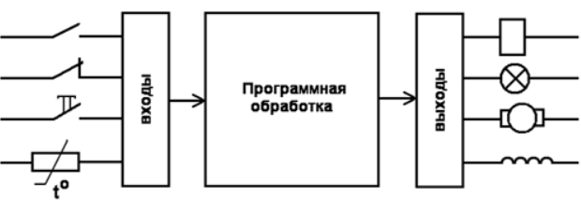

Рис. 6 – Структура ПЛК

Принцип работы ПЛК несколько отличается от «обычных» микропроцессорных устройств. Программное обеспечение универсальных контроллеров состоит из двух частей. Первая часть – это системное программное обеспечение. Проводя аналогию с компьютером можно сказать, что это операционная система, т.е. управляет работой узлов контроллера, взаимосвязи составляющих частей, внутренней диагностикой. Системное программное обеспечение ПЛК расположено в постоянной памяти центрального процессора и всегда готово к работе. Как только включено питание, ПЛК готов взять на себя управление системой уже через несколько миллисекунд. ПЛК работают циклически по методу периодического опроса входных данных.

Рабочий цикл ПЛК включает 4 фазы:

1. Опрос входов;

2. Выполнение пользовательской программы;

3. Установку значений выходов;

4. Некоторые вспомогательные операции (диагностика, подготовка данных для отладчика, визуализации и т. д.).

Выполнение 1 фазы обеспечивается системным программным обеспечением. После чего управление передается прикладной программе, той программе, которая была записана пользователем в память, по этой программе контроллер делает то что необходимо для выполнения технологического процесса, а по ее завершению управление опять передается системному уровню. За счет этого обеспечивается максимальная простота построения прикладной программы – ее создатель не должен знать, как производится управление аппаратными ресурсами. Необходимо знать с какого входа приходит сигнал и как на него реагировать на выходах.

Очевидно, что время реакции на событие будет зависеть от времени выполнения одного цикла прикладной программы. Определение времени реакции – времени от момента события до момента выдачи соответствующего управляющего сигнала – описывается с помощью рисунка 7.

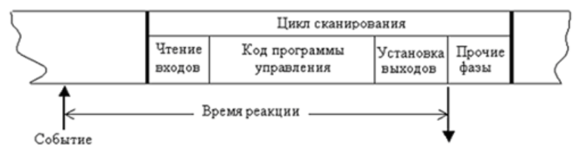

Рис. 7 – Время реакции контроллера

Обладая памятью, ПЛК в зависимости от предыстории событий, способен реагировать по-разному на текущие события. Возможности перепрограммирования, управления по времени, развитые вычислительные способности, включая цифровую обработку сигналов, поднимают ПЛК на более высокий уровень в отличие от простых комбинационных автоматов.

Программируемый логический контроллер включает в себя три входа (дискретные, аналоговые и специальные) и дискретный выход, имеющий два состояния – включен и выключен.

Один дискретный вход ПЛК способен принимать один бинарный электрический сигнал, описываемый двумя состояниями – включен или выключен. Все дискретные входы (общего исполнения) контроллеров обычно рассчитаны на прием стандартных сигналов с уровнем 24 В постоянного тока. Типовое значение тока одного дискретного входа (при входном напряжении 24 В) составляет около 10 мА. Аналоговый электрический сигнал отражает уровень напряжения или тока, соответствующий некоторой физической величине, в каждый момент времени. Это может быть температура, давление, вес, положение, скорость, частота и т. д. Поскольку ПЛК является цифровой вычислительной машиной, аналоговые входные сигналы обязательно подвергаются аналого-цифровому преобразованию (АЦП). В результате, образуется дискретная переменная определенной разрядности. Как правило, в ПЛК применяются 8 - 12 разрядные преобразователи, что в большинстве случаев, исходя из современных требований по точности управления технологическими процессами, является достаточным. Кроме этого АЦП более высокой разрядности не оправдывают себя, в первую очередь из-за высокого уровня индустриальных помех, характерных для условий работы контроллеров. Практически все модули аналогового ввода являются многоканальными. Входной коммутатор подключает вход АЦП к необходимому входу модуля. Стандартные дискретные и аналоговые входы ПЛК способны удовлетворить большинство потребностей систем промышленной автоматики.

Необходимость применения специализированных входов возникает в случаях, когда непосредственная обработка некоторого сигнала программно затруднена, например, требует много времени. Наиболее часто ПЛК оснащаются специализированными счетными входами для измерения длительности, фиксации фронтов и подсчета импульсов.

Например, при измерении положения и скорости вращения вала очень распространены устройства, формирующие определенное количество импульсов за один оборот – поворотные шифраторы. Частота следования импульсов может достигать нескольких мегагерц. Даже если процессор ПЛК обладает достаточным быстродействием, непосредственный подсчет импульсов в пользовательской программе будет весьма расточительным по времени. Здесь желательно иметь специализированный аппаратный входной блок, способный провести первичную обработку и сформировать, необходимые для прикладной задачи величины. Вторым распространенным типом специализированных входов являются входы способные очень быстро запускать заданные пользовательские задачи с прерыванием выполнения основной программы – входы прерываний.

Сегодня российские производители для нефтегазовой промышленности предлагают современный АБАК ПЛК, который разрабатывается в среде разработки на ПК и загружается по защищенному каналу. Быстро и удобно организует обмен данными между компонентами системы; имеет возможность резервирования, «горячей» замены модулей, поканальные гальванические развязки, повышенную устойчивость к электромеханическим помехам, защиту от перенапряжения.

« ХХ » ХХХ202Х г.

|  |  |  |  |
| --- | --- | --- | --- |
| Обучающийся |  |  | Иванов Иван Иванович |
|  | (подпись) |  | И.О. Фамилия |

**3. Основные результаты выполнения задания учебную практику**

|  |  |
| --- | --- |
| **№ п/п** | **Результаты выполнения задания по практике** |
| 1 | Составлено описание объекта исследования – ООО «АСУ ПРО», расположенное [г. Оренбург, ул. Черепановых, д.7](https://yandex.ru/maps/48/orenburg/house/ulitsa_cherepanovykh_7/YUwYdg9nSkAFQFtrfXt0dHpkbQ==/?ll=55.087317%2C51.755595&z=18.4). Описаны собственник, статус, направления деятельности.  Составлен перечень выпускаемой продукции, оказываемых услуг предприятия, включающий системы автоматизации (шкафы управления, системы телемеханики).  Составлен перечень нормативной документации предприятия по охране труда, требования пожарной безопасности, правила внутреннего распорядка.  Составлена укрупненная схема технологического процесса предприятия на примере автоматизированной системы контроля и учета электроэнергии. |
| 2 | Определены характеристики АСУ ТП, функционирующей в ООО «АСУ ПРО»: уровень автоматизации, управления, классификационные признаки АСУ ТП, назначение.  Составлена схема функциональной структуры АСУ ТП ООО «АСУ ПРО», имеющая различные функциональные подсистемы, каждая из которых решает свой комплекс задач.  Составлена схема организационной структуры АСУ ООО «АСУ ПРО», включающая различные подразделения предприятия. |
| 3 | Проанализирована архитектура АСУ ТП ООО «АСУ ПРО». Составлена схема автоматизации АСУ ТП. Составлена укрупненная схема комплекса технических средств АСУ ТП, включающая контроллеры, средства вычислительной техники. |
| 4 | Изучены и описано назначение, внешний вид, принцип работы и характеристики КС и ПЛК. Выявлены аналоги ТС. Изучены требования и составлен перечень нормативных документов, содержащих методы выполнения наладки измерительных и управляющих средств и комплексов, систем и средств контроля, автоматизации и управления, методы осуществления их регламентного обслуживания ТС. |

**4. Заключение руководителя от Института**

Руководитель от Института дает оценку работе обучающегося исходя из анализа отчета о прохождении учебной практики, выставляя балл от 0 до 20 (где 20 указывает на полное соответствие критерию, 0 – полное несоответствие) по каждому критерию. В случае выставления балла ниже пяти, руководителю рекомендуется сделать комментарий.

Итоговый балл представляет собой сумму баллов, выставленных руководителем от Института.

|  |  |  |  |
| --- | --- | --- | --- |
| **№**  **п/п** | **Критерии** | **Балл**  **(0…20)** | **Комментарии**  **(при необходимости)** |
| 1 | Понимание цели и задач задания на учебную практику. |  |  |
| 2 | Полнота и качество индивидуального плана и отчетных материалов. |  |  |
| 3 | Владение профессиональной терминологией при составлении отчета. |  |  |
| 4 | Соответствие требованиям оформления отчетных документов. |  |  |
| 5 | Использование источников информации, документов, библиотечного фонда. |  |  |
|  | **Итоговый балл:** |  |  |

**Особое мнение руководителя от Института (при необходимости):**

|  |
| --- |
|  |
|  |
|  |
|  |
|  |
|  |

Обучающийся по итогам учебной практики (ознакомительной) заслуживает оценку «____________________________».

« » ____________ 202__ г.

Руководитель от Института

|  |  |  |
| --- | --- | --- |
|  |  |  |
| (подпись) |  | И.О. Фамилия |